# I. Web

## Loại đơn từ

|  |  |
| --- | --- |
|  |  |
|  | Hiển thị thiếu |
|  | Lõi không hiển tên tiếng anh |

## Qui trình duyệt

|  |  |
| --- | --- |
|  | Chưa nhập tên tiếng anh |
|  | Thông báo chưa dịch Vui lòng nhập … 🡪 Please enter |
|  | Job code không load được tên tiếng anh |
|  |  |
|  | Chưa dịch thông báo |
|  | Option đang chọn sửa thành Return |
|  | Chờ duyệt 🡪 Pending |

## Danh mục

|  |  |
| --- | --- |
|  | Thông tin không xuống dòng |
|  | Tên không hiển thị tên tiếng anh dù đã nhập phần tên cho tiếng anh |
|  | Thông cập nhật Thông báo 🡪 Notification |
|  | Value không nhập kí tự không phải số |

## Mẫu in

|  |  |
| --- | --- |
|  | Chọn loại mẫu in 🡪 select the type of print pattern |
|  | Tại mục    Hiển thị hướng dẫn chưa dịch  Danh sách từ khóa 🡪 keyword list |
|  | Không hiển thị tên tiếng anh |
|  | Thông báo xóa mẫu in  Thông báo 🡪 Notification |

## Mẫu email

|  |  |
| --- | --- |
|  | Nhập tìm kiếm 🡪 enter search |

## Danh sách chức vụ

|  |  |
| --- | --- |
|  | Tại form thao tác cập nhật |

## Cấu hình bảng lương

|  |  |
| --- | --- |
|  |  |
|  | Bị mất form tìm kiếm |

## Cấu hình API

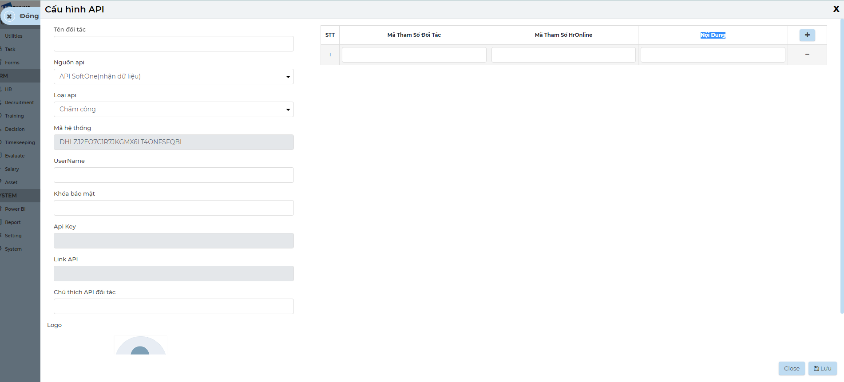

Đóng 🡪 Close

Cấu hình API 🡪 API Configuration

Tên đối tác 🡪 Partner name

Nguồn API 🡪 Source API

Loại API 🡪 API type

Mã hệ thống 🡪 System code

Khóa bảo mật 🡪 Security key

Chú thích API đối tác 🡪 Annotate Partner API

Mã Tham Số Đối Tác 🡪 Partner Parameter Code

Mã Tham Số HrOnline 🡪 Parameter Code HrOnline

Nội Dung 🡪 Content

Lưu 🡪 Save

# II. App

## Loại đơn từ

|  |  |
| --- | --- |
| Không có mô tả. | Không có phần tìm kiếm, thêm mới, cập nhật |

## Qui trinh duyệt

|  |  |
| --- | --- |
| Không có mô tả. | Nhập tìm kiếm 🡪 enter search |
| Không có mô tả. | Chọn bước duyệt 🡪 select step approval |

## Danh mục

|  |  |
| --- | --- |
| Không có mô tả. | Tên 🡪 Name  Loại danh mục 🡪 Category type  Ghi chú 🡪 Note  Người lập 🡪 Creator |
| Không có mô tả. | Chọn loại danh mục 🡪 select category type  Thừa chữ thêm ở phần add |

## Mẫu in

|  |  |
| --- | --- |
| Không có mô tả. | Chọn loại mẫu in 🡪 Choose printed form type |
| Không có mô tả. | Tải file đính kèm 🡪 Upload attachment |
| Không có mô tả. | Chọn 🡪 Choose  Tên loại 🡪 Type name |

## Mẫu email

Không click vào button thêm mới được

## Thang tính thuế

|  |  |
| --- | --- |
| Không có mô tả. | Bị mất button create |

## Nghỉ lễ

Không có button create

## Cấu hình bảng lương

|  |  |
| --- | --- |
| Không có mô tả. | Không hiển thị form tạo mới |
| Không có form tạo mới cho cấu hình bảng lương |  |
|  | Công thức 🡪 Method  Kiểu giá trị 🡪 Value  Người lập 🡪 Creator |

## Cấu hình API

Chưa truy cập được trên app